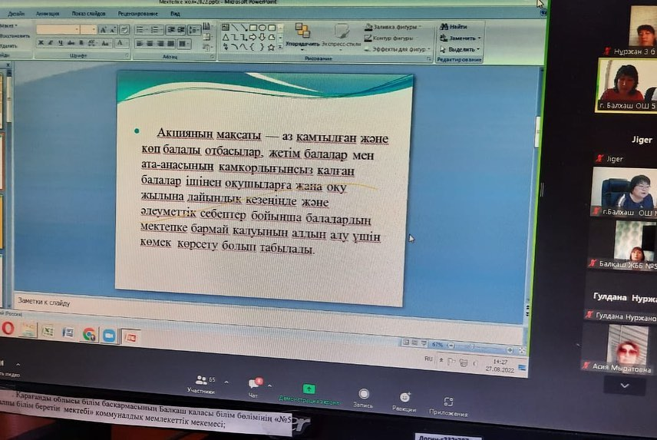
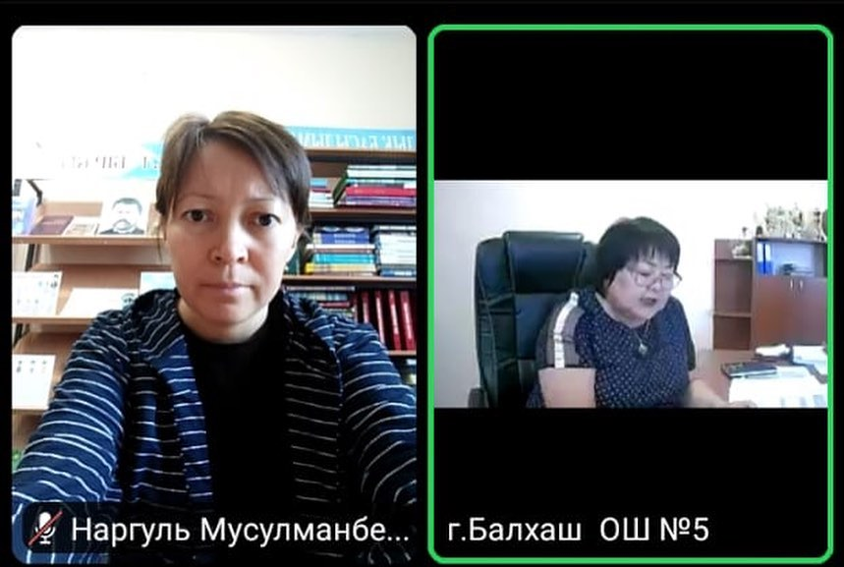
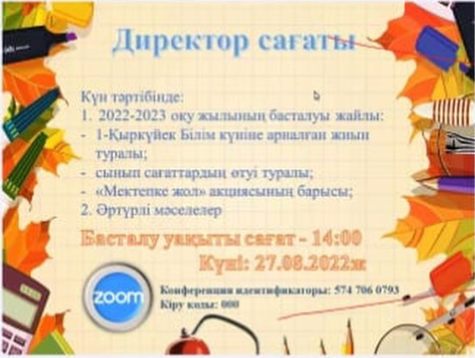
Балқаш қаласы білім бөлімінің "№5 жалпы білім беретін мектебі"КММ-де 27.08.2022 күні сағат 12.00-де мектеп директорының міндетін атқарушы Балапанова Гаухар Жасымбековна онлайн форматта 1-11 сынып ата-аналарына "Басшы сағатын"өткізді
Ата-аналарға оқу-тәрбие процесін ұйымдастырудың ерекшеліктері туралы өзгерістерімен таныстырып өтті.Оқу ағарту министрінің жаңа 2022-2023 оқу жылын бастау туралы бұйрығына сәйкес жаңа оқу жылы 36 оқу аптасынан тұратындығы туралы және мектеп бес күндік жұмыс форматына көшетінін, сонымен қатар мектеп формасына қойылатын басты талаптарды айтып өтті. Мектептің әлеуметтік педагогы Касенова А.С "Мектепке жол"қайырымдылық акциясы бойынша жүргізілген жұмыстар туралы ақпараттар берді.Жиналыс соңында ата-аналардыңсұрақтарына толық жауап берілді.

